Алгоритм создания эффекта 3D текста на обложке книги с использованием стилей и слоёв в Adobe Photoshop

Шаг 1
Создайте новый документ в Photoshop. На фон положите кожаную текстуру.

Шаг 2
Инструментом Горизонтальный текст (Horizontal Type Tool) напишите слово «Книга». Откройте окно Символ (Окно > Символ) (Window > Character). Введите значения, показанные ниже.

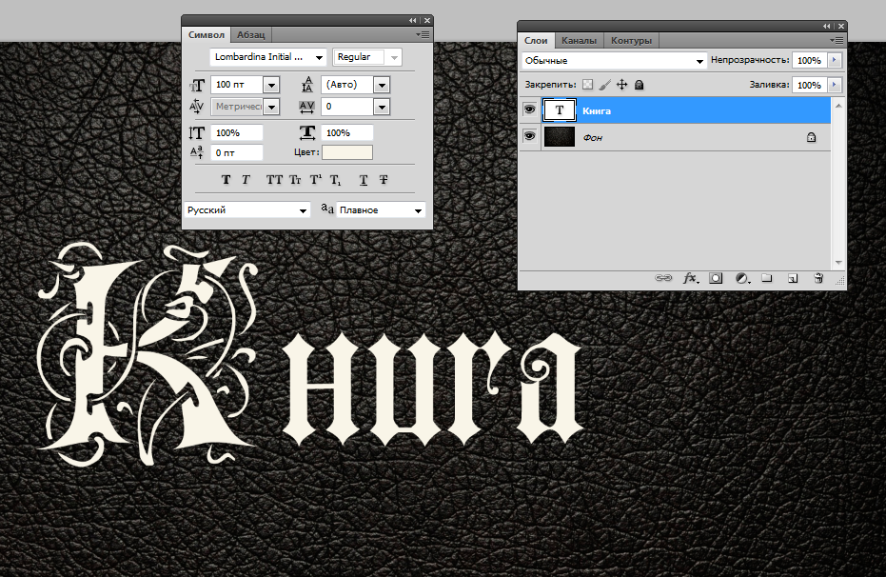

Шаг 3
К слою «Книга» примените следующие стили: Обводка: Положение – Внутри, Режим – Нормальный, Тип обводки – Градиент, Стиль – Линейный, Градиент (щелчок ПКМ на окно Градиент) − #beaa5a − #7c745e − #443418.
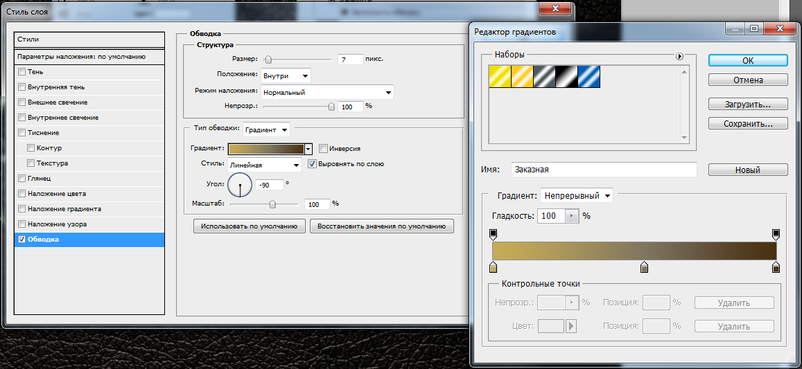

Наложение цвета: Режим – Нормальный, Цвет − #979797.

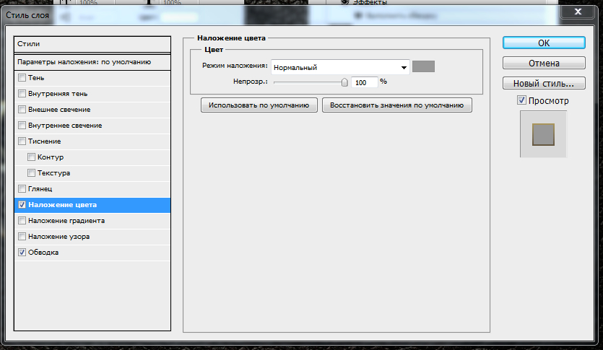

Глянец: Режим – Нормальный, Цвет – белый.
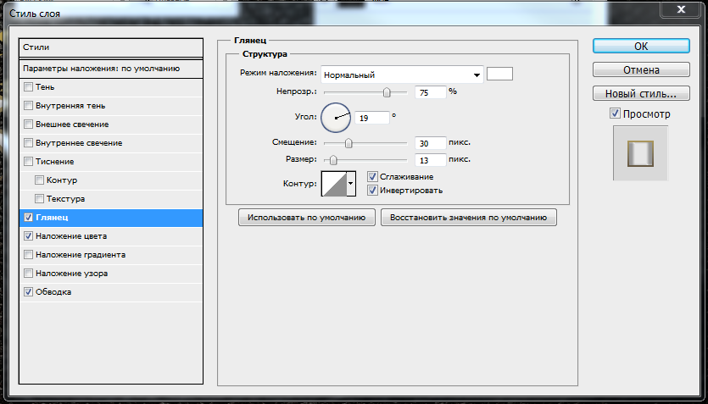

Тиснение: Стиль – Внутренний скос, Метод – Плавное, Режим подсветки – Осветление, Режим тени – Умножение.

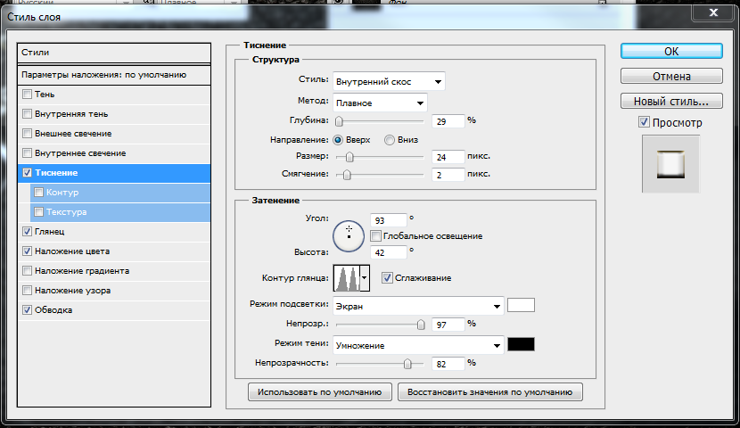

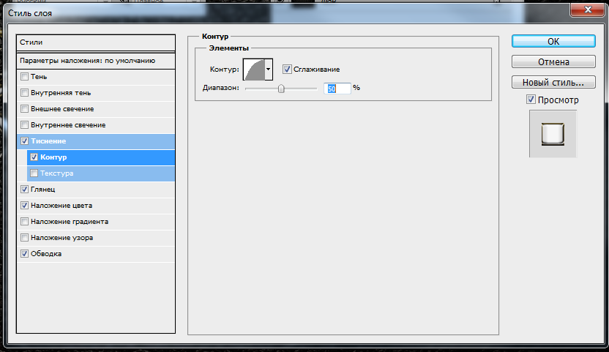

Внутренняя тень: Режим – Нормальный, Цвет – белый.

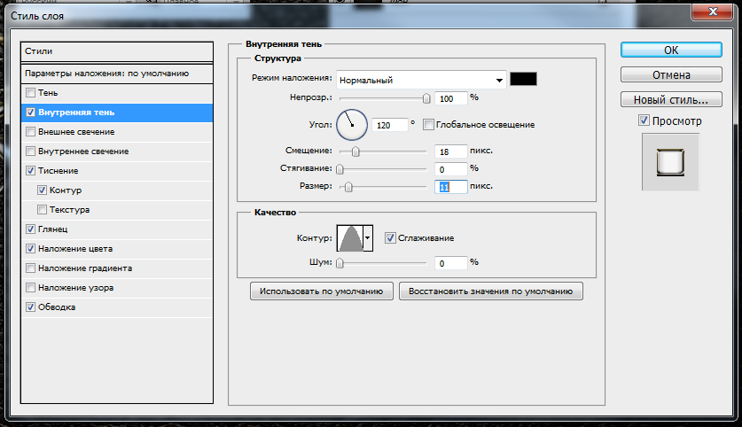

Отбрасывание тени: Режим – Нормальный, Цвет – чёрный.
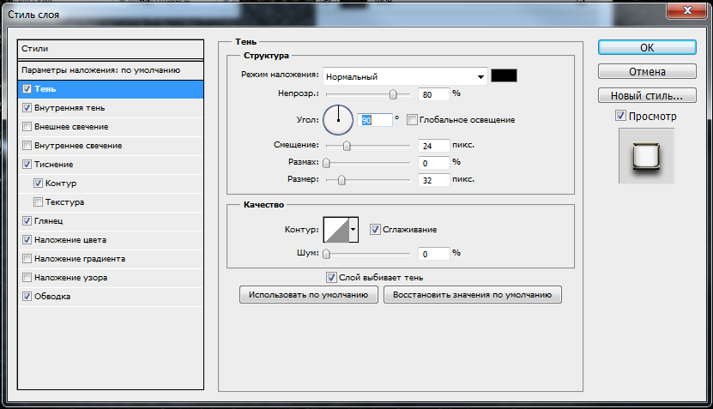

Шаг 4
Инструментом Горизонтальный текст (Horizontal Type Tool) (T) выделите все буквы кроме первой. Уменьшите кернинг до −5.

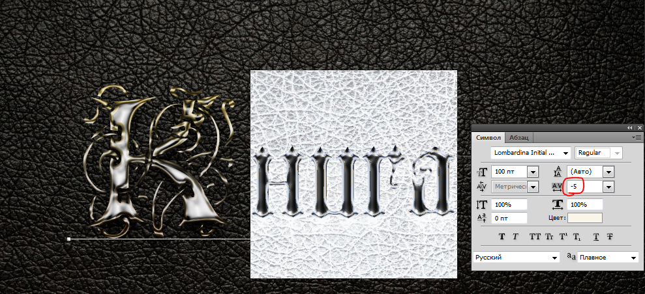

Шаг 5
Создайте копию текстового слоя (Ctrl+J), кликните на ней правой кнопкой мыши и выберите пункт Очистить стиль слоя (Clear Layer Style). При создании сложных эффектов для текста всегда лучше иметь два слоя. Нижний сработает как основа, а верхний – для бликов, отражений и прочих эффектов.

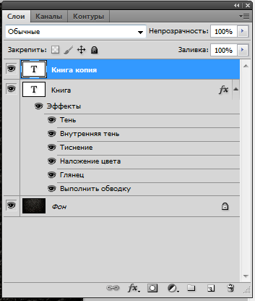

Шаг 6
Понизьте заливку слоя до 0% и примените стили, показанные ниже. Отбрасывание тени: Режим – Нормальный.
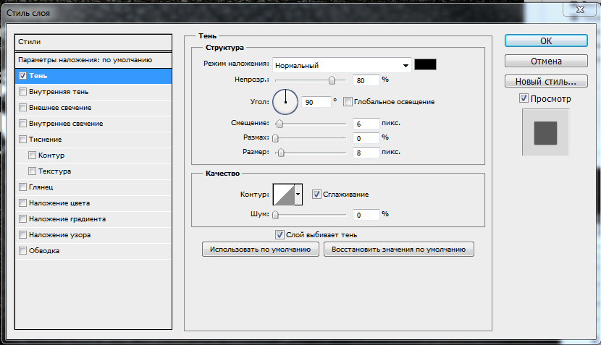

Внутренняя тень: Режим – Нормальный, Цвет − #4e432f.

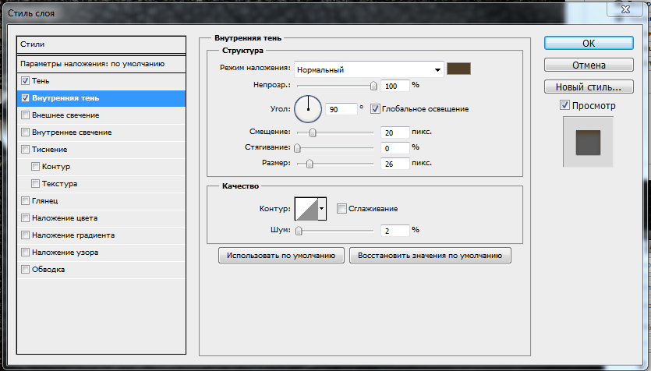

Внешнее свечение: Режим – Осветление, Метод – Мягкий. Цвет − #e1c612.
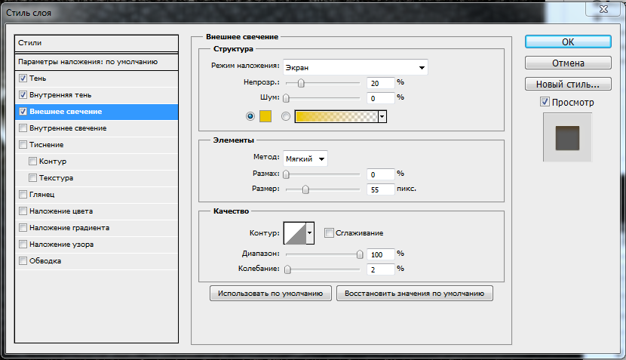

Тиснение: Стиль − Внутренний скос, Метод − Плавное, Режим подсветки − Линейный свет, Цвет − #dea565, Режим тени − Умножение.

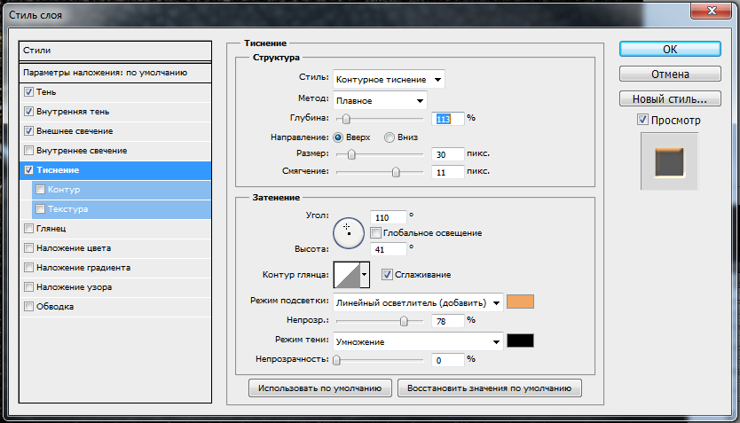

Контур.

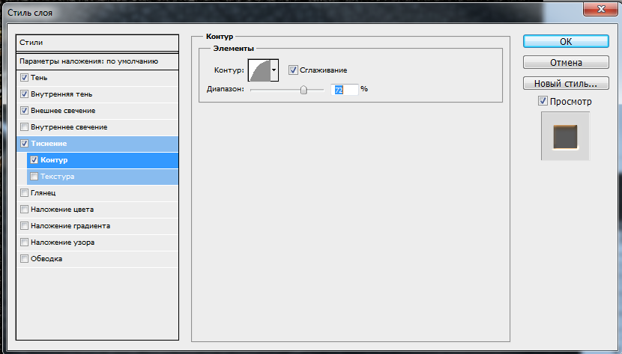

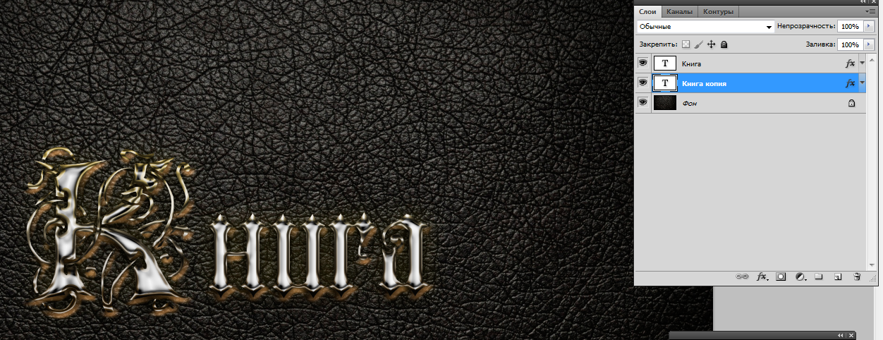

Шаг 7
Продолжаем добавлять стили: Наложение градиента: Режим − Нормальный, Стиль − Линейный, Градиент − #343636 − #616769 − #9dabae.

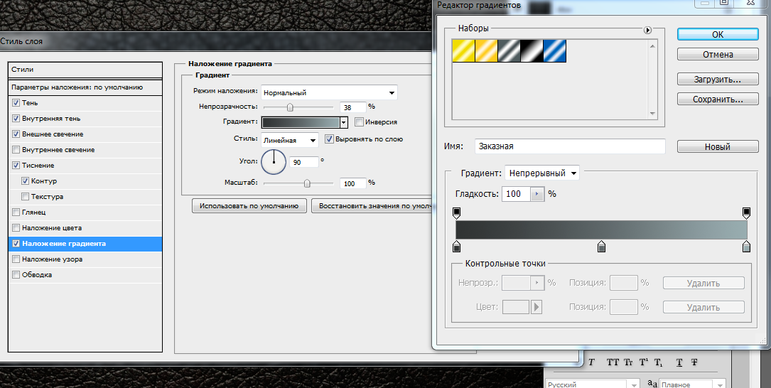

Наложение узора: Режим − Перекрытие, набор текстур Фактуры (Artistic Surfaces).
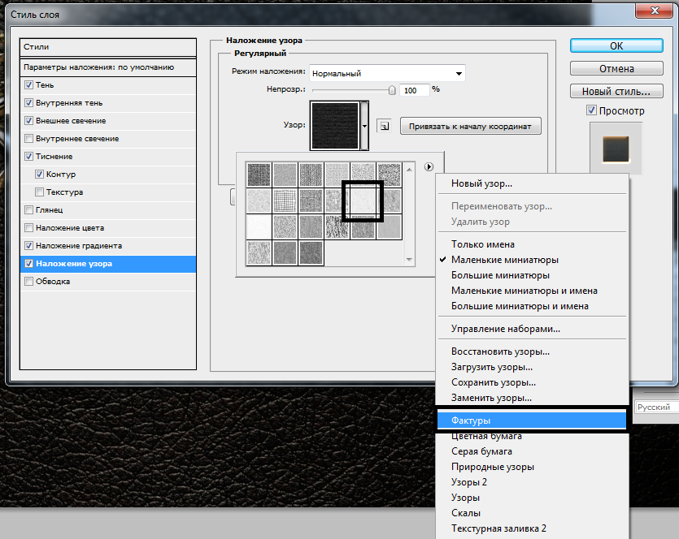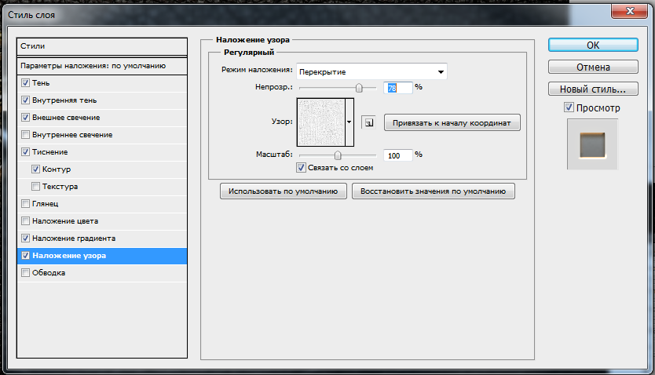

Глянец: Режим – Затемнение основы, Цвет – чёрный.
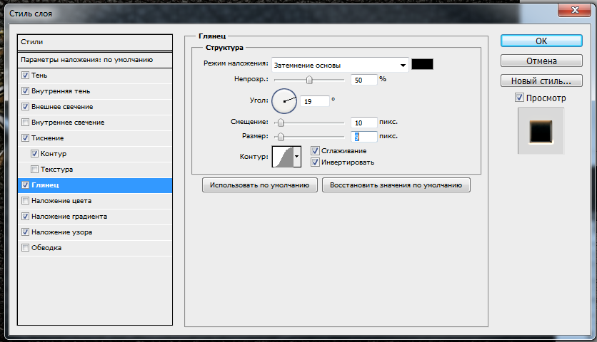

Обводка: Положение – Внутри, Режим – Нормальный, Тип обводки – Цвет, Цвет – чёрный.

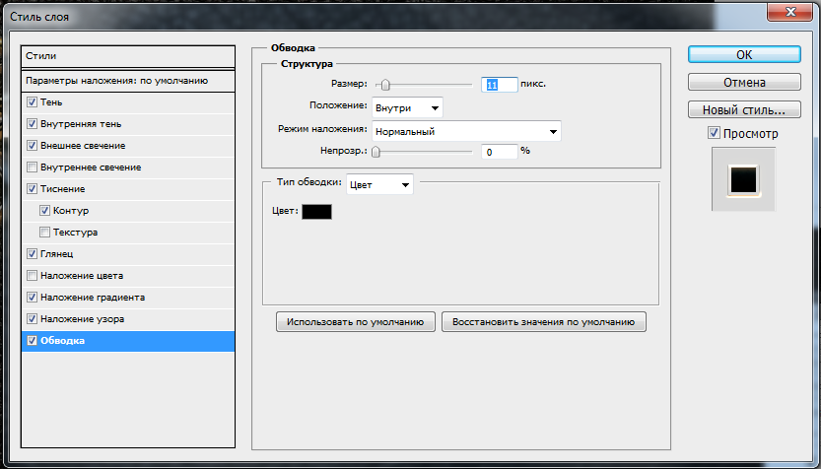

Итог:

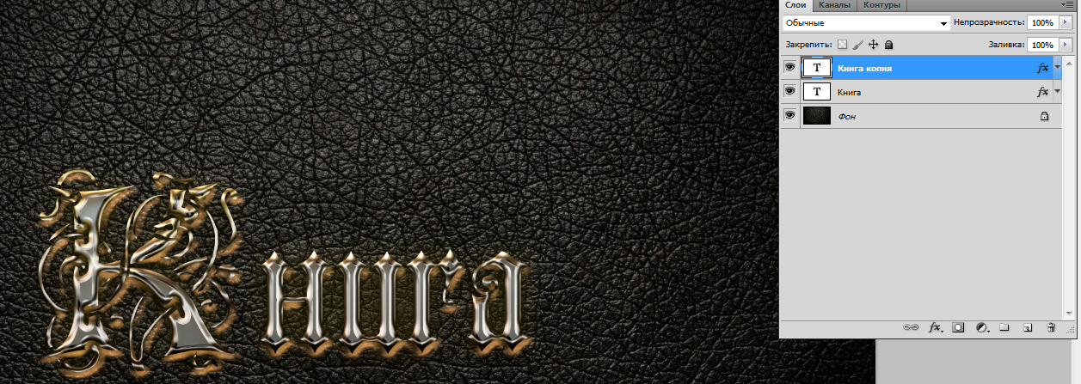

По материалам уроков
«Создание спецэффектов c текстом в программе Adobe Photoshop»

